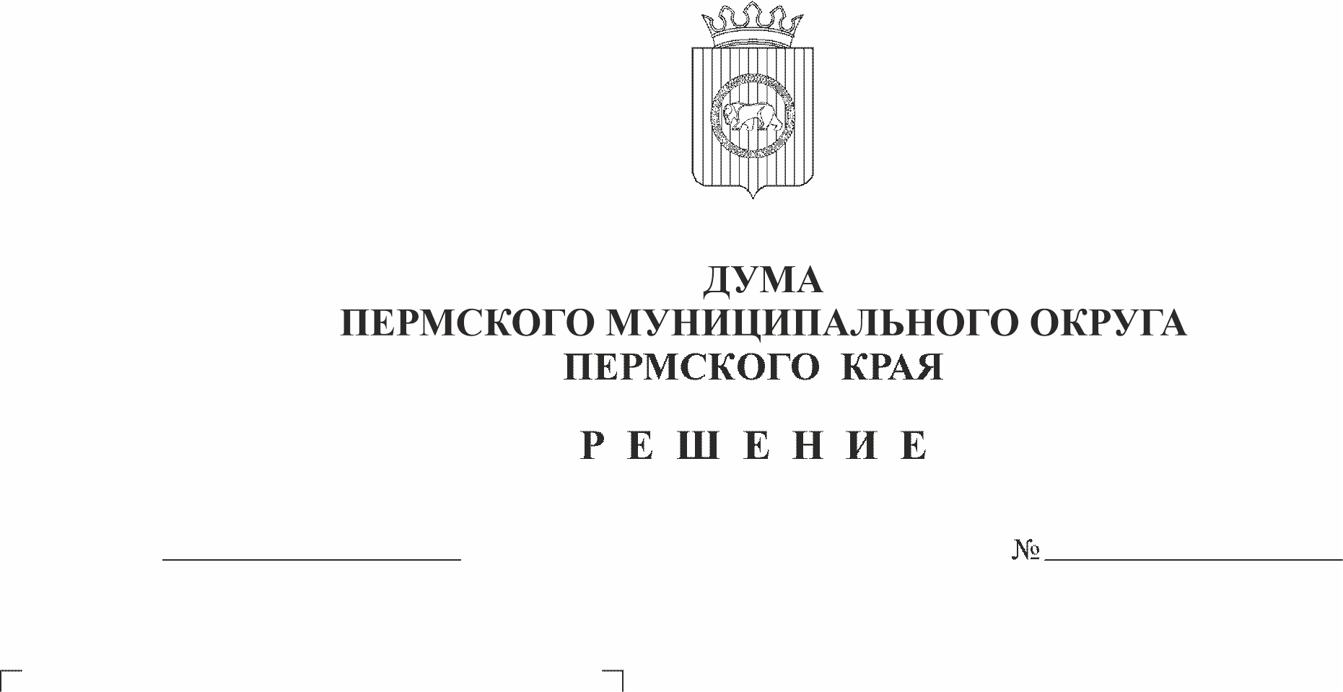
Об утверждении Положения о
237
28.09.2023
комиссии по соблюдению требований
к должностному поведению депутатов
Думы Пермского муниципального
округа Пермского края и урегулированию
конфликта интересов

На основании части 4.1 статьи 12.1 Федерального закона от 25 декабря 2008 г. № 273-ФЗ «О противодействии коррупции», в соответствии с частью 7.1 статьи 40 Федерального закона от 06 октября 2003 г. № 131-ФЗ «Об общих принципах организации местного самоуправления в Российской Федерации», Указом Президента РФ от 22 декабря 2015 г. № 650 «О порядке сообщения лицами, замещающими отдельные государственные должности Российской Федерации, должности федеральной государственной службы, и иными лицами о возникновении личной заинтересованности при исполнении должностных обязанностей, которая приводит или может привести к конфликту интересов, и о внесении изменений в некоторые акты Президента Российской Федерации», Указом Губернатора Пермского края от 28 февраля 2019 г. № 26 «Об отдельных вопросах в сфере противодействия коррупции в отношении лиц, замещающих должности главы местной администрации по контракту, муниципальные должности Пермского края, внесении изменений в отдельные указы губернатора Пермского края в сфере профилактики коррупции и о признании утратившими силу отдельных указов губернатора Пермского края», пунктом 45 части 1 статьи 5, пунктом 1 части 2 статьи 25, частью 5 статьи 36 Устава Пермского муниципального округа Пермского края
Дума Пермского муниципального округа Пермского края РЕШАЕТ:
1. Утвердить прилагаемое Положение о комиссии по соблюдению требований к должностному поведению депутатов Думы Пермского муниципального округа Пермского края и урегулированию конфликта интересов.
2. Признать утратившими силу решения Земского Собрания Пермского муниципального района:
2.1. от 24 марта 2016 г. № 195-п «Об утверждении Положения о порядке сообщения депутатами Земского Собрания Пермского муниципального района о возникновении личной заинтересованности при исполнении должностных обязанностей, которая приводит или может привести к конфликту интересов»;
2.2. от 26 апреля 2016 г. № 201-п «Об утверждении Положения о комиссии по соблюдению требований к должностному поведению депутатов Земского Собрания Пермского муниципального района и урегулированию конфликта интересов»;
2.3. от 25 августа 2016 г. № 234-п «О внесении изменений в решение Земского Собрания от 24.03.2016 № 195-п «Об утверждении Положения о порядке сообщения депутатами Земского Собрания Пермского муниципального района о возникновении личной заинтересованности при исполнении должностных обязанностей, которая приводит или может привести к конфликту интересов»;
2.4. от 30 мая 2019 г. № 541-п «О внесении изменений в решение Земского Собрания от 24.03.2016 № 195-п «Об утверждении Положения о порядке сообщения депутатами Земского Собрания Пермского муниципального района о возникновении личной заинтересованности при исполнении должностных обязанностей, которая приводит или может привести к конфликту интересов»;
2.5. от 23 января 2020 г. № 48-п «О внесении изменений в решение Земского Собрания Пермского муниципального района от 26.04.2016 № 201-п «Об утверждении Положения о комиссии по соблюдению требований к должностному поведению депутатов Земского Собрания Пермского муниципального района и урегулированию конфликта интересов»;
2.6. от 26 ноября 2020 г. № 156-п «О внесении изменений в Положение о комиссии по соблюдению требований к должностному поведению депутатов Земского Собрания Пермского муниципального района и урегулированию конфликта интересов, утвержденное решением Земского Собрания Пермского муниципального района от 26.04.2016 № 201-п».
3. Опубликовать (обнародовать) настоящее решение в бюллетене муниципального образования «Пермский муниципальный округ» и разместить на официальном сайте Пермского муниципального округа в информационно-телекоммуникационной сети Интернет (www.permraion.ru).
4. Настоящее решение вступает в силу со дня его официального опубликования.
5. Контроль за исполнением решения возложить на комитет Думы Пермского муниципального округа Пермского края по местному самоуправлению и социальной политике.

Председатель Думы
Пермского муниципального округа Д.В. Гордиенко

Глава муниципального округа -
глава администрации Пермского
муниципального округа В.Ю. Цветов

УТВЕРЖДЕНО
решением Думы
Пермского муниципального округа Пермского края
от 28.09.2023 № 237

ПОЛОЖЕНИЕ
о комиссии по соблюдению требований к должностному поведению депутатов Думы Пермского муниципального округа Пермского края и урегулированию конфликта интересов

I. Общие положения

1.1. Настоящим Положением определяется порядок формирования и деятельности комиссии по соблюдению требований к должностному поведению депутатов Думы Пермского муниципального округа Пермского края (далее по тексту – депутаты; Дума) и урегулированию конфликта интересов (далее по тексту - комиссия), образуемой в соответствии с Федеральным законом от 25 декабря 2008 г. № 273-ФЗ «О противодействии коррупции».
1.2. Комиссия в своей деятельности руководствуется Конституцией Российской Федерации, федеральными конституционными законами, федеральными законами, актами Президента Российской Федерации и Правительства Российской Федерации, законодательством Пермского края, муниципальными правовыми актами и настоящим Положением.
1.3. Деятельность комиссии осуществляется с учетом положений федеральных законов от 27 июля 2006 г. № 149-ФЗ «Об информации, информационных технологиях и о защите информации» и от 27 июля 2006 г. № 152-ФЗ «О персональных данных».
1.4. Понятия «конфликт интересов», «личная заинтересованность» используются в настоящем Положении в значениях, определенных Федеральным законом от 25 декабря 2008 г. № 273-ФЗ «О противодействии коррупции».

II. Образование комиссии

2.1. Комиссия образуется постановлением председателя Думы.
2.2. В состав комиссии входят:
а) заместитель председателя Думы (председатель комиссии), должностное лицо, на которое возложены функции по реализации мер по противодействию коррупции (секретарь комиссии), депутаты, муниципальные служащие из аппарата Думы;
б) представители научных организаций, образовательных учреждений среднего и высшего профессионального образования и других организаций (по согласованию), деятельность которых связана с муниципальной службой, без указания их персональных данных.
Все члены комиссии при принятии решений обладают равными правами.
В отсутствие председателя комиссии его обязанности исполняет заместитель председателя комиссии.
2.3. Состав комиссии формируется таким образом, чтобы исключить возможность возникновения конфликта интересов, который мог бы повлиять на принимаемые комиссией решения.
2.4. В случае возникновения оснований для проведения проверки комиссией информации в отношении председателя комиссии, функции председателя комиссии исполняет его заместитель.
2.5. В случае возникновения оснований для проведения проверки комиссией информации в отношении депутата, являющегося членом комиссии, его участие в работе комиссии исключается.

III. Порядок работы комиссии

3.1. Основанием для проведения проверки комиссией является:
а) поступившая в адрес Думы от правоохранительных, судебных или иных органов власти, от организаций, должностных лиц или граждан информация о совершении депутатом поступков, порочащих его честь и достоинство, или об ином нарушении депутатом требований к должностному поведению и (или) требований об урегулировании конфликта интересов;
б) информация о наличии у депутата личной заинтересованности при исполнении должностных обязанностей, которая приводит или может привести к конфликту интересов;
в) уведомление депутата о возникновении личной заинтересованности при исполнении должностных обязанностей, которая приводит или может привести к конфликту интересов.
3.2. Информация, указанная в подпунктах «а» и «б» пункта 3.1. настоящего Положения, должна быть представлена в письменном виде и содержать следующие сведения:
а) фамилию, имя, отчество депутата и замещаемую им должность в Думе;
б) описание нарушения депутатом требований к должностному поведению или признаков личной заинтересованности, которая приводит или может привести к конфликту интересов;
в) данные об источнике информации.
При поступлении устной информации заявителю предлагается направить ее в письменном виде и разъясняется порядок оформления информации.
3.3. Уведомление, указанное в подпункте «в» пункта 3.1. настоящего раздела подается по форме согласно приложению 1 к настоящему Положению.
3.4. В комиссию могут быть представлены материалы, подтверждающие нарушение депутатом требований к должностному поведению или наличие у него личной заинтересованности, которая приводит или может привести к конфликту интересов.
3.5. Комиссия не рассматривает сообщения о преступлениях и административных правонарушениях, а также анонимные обращения, не проводит проверки по фактам нарушения должностной дисциплины.
3.6. В заседаниях комиссии с правом совещательного голоса участвуют:
а) депутаты;
б) специалисты, которые могут дать пояснения по вопросам, рассматриваемым комиссией;
в) представители заинтересованных организаций;
г) депутат, в отношении которого комиссией рассматривается вопрос о соблюдении требований к должностному поведению и (или) требований об урегулировании конфликта интересов, либо его представитель - по решению председателя комиссии, принимаемому не менее чем за три дня до дня заседания комиссии на основании ходатайства депутата, в отношении которого комиссией рассматривается этот вопрос, или любого члена комиссии.

IV. Проверка информации, поступившей в комиссию

4.1. Председатель Думы в течение трех рабочих дней со дня поступления информации, содержащей основания для проведения заседания комиссии (далее - информация), выносит решение о проведении проверки поступившей информации, и направляет материалы в комиссию.
4.2. Председатель комиссии в течение трех рабочих дней:
а) обеспечивает регистрацию информации в журнале регистрации информации по форме согласно приложению 2 к настоящему Положению.
б) организует ознакомление депутата, в отношении которого комиссией рассматривается вопрос о соблюдении требований к должностному поведению и (или) требований об урегулировании конфликта интересов, его представителя, членов комиссии и других лиц, участвующих в заседании комиссии, с поступившей информацией;
в) организует предварительное рассмотрение информации.
4.3. В ходе предварительного рассмотрения информации должностные лица, входящие в состав комиссии, имеют право получать в установленном порядке от лиц, направивших уведомления, пояснения по изложенным в них обстоятельствам и направлять в установленном порядке запросы в федеральные органы государственной власти, органы государственной власти субъектов Российской Федерации, иные государственные органы, органы местного самоуправления и заинтересованные организации, использовать государственную информационную систему в области противодействия коррупции «Посейдон», в том числе для направления запросов.
Запросы оформляются на бланке Думы, и подписываются председателем комиссии.
4.4. По результатам предварительного рассмотрения информации комиссией подготавливается мотивированное заключение о результатах проверки.
4.5. Информация, а также заключение и другие материалы в течение семи рабочих дней со дня ее поступления представляются председателю Думы.
В случае направления запросов информация, а также заключение и другие материалы представляются председателю Думы в течение 45 календарных дней со дня поступления обращения, заявления или уведомления. Указанный срок может быть продлен, но не более чем на 30 календарных дней.

V. Решения, принятые по итогам рассмотрения материалов

Председателем Думы по результатам материалов проверки и заключений комиссии в течение семи календарных дней принимается одно из следующих решений:
а) признать, что в действиях (бездействии) депутата не содержится признаков нарушения требований к должностному поведению;
б) признать, что депутат нарушил установленные законом требования к должностному поведению;
в) признать, что при исполнении должностных обязанностей лицом, направившим уведомление, конфликт интересов отсутствует;
г) признать, что при исполнении должностных обязанностей лицом, направившим уведомление, личная заинтересованность приводит или может привести к конфликту интересов;
д) признать, что лицом, направившим уведомление, не соблюдались требования об урегулировании конфликта интересов;
е) признать, что поступившая информация не содержит признаков личной заинтересованности депутата, которая приводит или может привести к конфликту интересов;
ж) признать, что имеется факт наличия личной заинтересованности депутата, которая приводит или может привести к конфликту интересов;
з) признать, что имеется факт наличия личной заинтересованности депутата, при этом требования об урегулировании конфликта интересов не соблюдались.

VI. Реализация принятых решений

6.1. В случае принятия решения, предусмотренных пунктом «б» раздела 5 настоящего Положения председатель Думы указывает депутату на недопустимость нарушения требований к должностному поведению.
6.2. В случае принятия решения, предусмотренного пунктами «г» и «ж» раздела 5 настоящего Положения, в соответствии с законодательством Российской Федерации председатель Думы принимает меры или обеспечивает принятие мер по предотвращению или урегулированию конфликта интересов либо рекомендует лицу, направившему уведомление, принять такие меры.
6.3. В случае принятия решений, предусмотренных подпунктами «б», «г», «д», «ж», «з» раздела 5 настоящего Положения, председателем Думы материалы проверок направляются в Думу для рассмотрения вопроса о досрочном прекращении полномочий депутата и принятия решения в порядке частей 10.1, 11 статьи 40 Федерального закона от 06 октября 2003 г. № 131-ФЗ «Об общих принципах организации местного самоуправления в Российской Федерации» за 20 календарных дней до очередного заседания Думы.
6.4. В случае возникновения оснований для проведения проверки комиссией информации в отношении председателя Думы, предусмотренных пунктами «а», «б», «в» части 3.1. раздела 3 настоящего Положения, материалы, полученные в ходе проверки, направляются комиссией в Думу для принятия решения в порядке частей 10.1, 11 статьи 40 Федерального закона от 06 октября 2003 г. № 131-ФЗ «Об общих принципах организации местного самоуправления в Российской Федерации», в течение срока, предусмотренного частью настоящего раздела.
6.5. Решение Думы о досрочном прекращении полномочий депутата принимается не позднее чем через 30 календарных дней со дня появления основания для досрочного прекращения полномочий.

Приложение 1
к Положению о комиссии
по соблюдению требований
к должностному поведению
депутатов Думы Пермского муниципального округа Пермского края и урегулированию конфликта интересов

(отметка об ознакомлении)
Председателю Думы Пермского муниципального округа Пермского края
от

(Ф.И.О., замещаемая должность)
УВЕДОМЛЕНИЕ
о возникновении личной заинтересованности
при исполнении должностных обязанностей,
которая приводит или может привести к конфликту интересов
Сообщаю о возникновении у меня личной заинтересованности при исполнении должностных обязанностей, которая приводит или может привести к конфликту интересов (нужное подчеркнуть).
Обстоятельства, являющиеся основанием возникновения личной заинтересованности:

Должностные обязанности, на исполнение которых влияет или может повлиять личная заинтересованность:

Предлагаемые меры по предотвращению или урегулированию конфликта интересов:

 |  |  |  | 20 |  | г.
 |  |  |  |  |  |  | (подпись лица, направляющего уведомление) |  | (расшифровка подписи)

Приложение 2
к Положению о комиссии
по соблюдению требований
к должностному поведению
депутатов Думы Пермского муниципального округа Пермского края и урегулированию конфликта интересов

ЖУРНАЛ РЕГИСТРАЦИИ ИНФОРМАЦИИ
о нарушении депутатом требований к должностному поведению и (или) требований об урегулировании конфликта интересов

№ п/п | Дата регистрации | Регистрационный номер | ФИО лица, направившего уведомление | Должность лица, направившего уведомление | ФИО, подпись регистратора
1 | 2 | 3 | 4 | 5 | 6
1
2
3

